مقدمة موضوع تعبير عن الكويت بالانجليزي للابتدائي
The State of Kuwait is one of the Middle East countries and one of the countries of the Gulf Cooperation Council, and due to its strategic location overlooking the waters of the Arabian Gulf, it is of great importance for maritime trade, as it is the link between the countries of the Arabian Peninsula and Mesopotamia, with India, and despite its small geographical area, It has great economic power as a result of the presence of oil fields in it.
الترجمة: تعتبر دولة الكويت من دول الشرق الأوسط وإحدى دول مجلس التعاون الخليجي، ونظرًا لموقعها الاستراتيجي المطلّ على مياه الخليج العربي فهي ذات أهمية كبيرة بالنسبة للتجارة البحرية فهي صلة الوصل بين دول شبه الجزيرة العربية وبلاد الرافدين، مع بلاد الهند، وعلى الرغم من مساحتها الجغرافية الصغيرة إلّا أنّها ذات قوة اقتصادية كبيرة نتيجة وجود حقول النفط فيها.

موضوع تعبير عن الكويت بالانجليزي للابتدائي
The Arab State of Kuwait is located in the northwestern part of the Arabian Gulf, connected with the Kingdom of Saudi Arabia with its land borders from the south, and with the Iraqi Republic from the north and west, while overlooking the waters of the Arabian Gulf from the east, which is considered one of the smallest countries in the world in area. It is about 17 thousand and 818 square kilometers, where most of its land areas cover the flat sandy Arabian desert. Nine islands belonging to the State of Kuwait, none of which were inhabited by Kuwaitis except for Failaka Island before the Iraqi invasion of it. The capital, Kuwait, is also located on Kuwait Bay, which is an important natural port for maritime trade.

ترجمة موضوع تعبير عن الكويت بالانجليزي للابتدائي
تقع دولة الكويت العربية في الجزء الشمالي الغربي من الخليج العربي متصلة مع المملكة العربية السعودية بحدودها البرية من جهة الجنوب، ومع الجمهورية العراقية من جهة الشمال والغرب، بينما تطل على مياه الخليج العربي من جهة الشرق، والتي تعتبر إحدى أصغر الدول في العالم مساحة، التي تبلغ حوالي 17 ألفًا، و818 كيلو متر مربع، حيثُ تغطي معظم مساحاتها الأرضية الصحراء العربية الرملية المنبسطة، فعندما تنظر إلى المساحات الشاسعة في دولة الكويت تجد أنّ هناك ارتفاع طفيف بين المستويات الأرضية حيث يبلغ أقصى ارتفاع حوالي 300 متر فوق سطح البحر، بالإضافة إلى وجود تسعة جزر تابعة لدولة الكويت لم يقطن الكويتيون أيًا منها باستثناء جزيرة فيلكا قبل الغزو العراقي لها، كما تقع العاصمة الكويت على خليج الكويت والذي يعتبر مرفأ طبيعي مهم للتجارة البحرية.

خاتمة موضوع تعبير عن الكويت بالانجليزي للابتدائي
In addition to the maritime trade in which Kuwaitis have worked since the founding of Kuwait City in 1913, they were engaged in pearl diving, which was the first pillar in the country’s economy and securing their livelihood, until the discovery of oil fields and the export of the first shipment of them in 1946 AD, after the war The second world, to make Kuwait one of the most important oil producing and exporting countries, and occupies the fifth place in oil reserves around the world.
الترجمة: وفضلًا عن التجارة البحرية التي عمل بها الكويتيون منذ تأسيس مدينة الكويت عام 1913، فقد كانوا يمتهنون مهنة الغوص على اللؤلؤ، والتي كانت الركيزة الأولى في اقتصاد البلاد وتأمين لقمة عيشهم، إلى أن تم اكتشاف حقول النفط وتصدير أول شحنة منها عام 1946 ميلادي، بعد الحرب العالمية الثانية، لتصبح الكويت أحد أهم الدول المنتجة والمصدرة للنفط، وتحتل المرتبة الخامسة في احتياطي النفط حول العالم.

موضوع عن ابراج الكويت بالانجليزي للابتدائي
The Kuwait Towers are considered one of the most important and prominent modern civilizational landmarks in the history of the State of Kuwait, which is located in the city of Kuwait on the coast of the Arabian Gulf, specifically in an area known as Ras Agoza, where it was officially opened on the first of March of 1979 AD, during the reign of Sheikh Jaber Al-Ahmad Al-Sabah - may God have mercy on him - and the aim of constructing these three towers was the country’s need for huge water tanks instead of those old iron tanks to support water and electricity, and based on the extent of thought, creativity and beauty in design, it was able to obtain the Aga Khan Award for Islamic Architecture in 1980 AD, and it is worth noting that the Kuwait Towers consist of three towers, each of them has its own shape from the outside. It reaches 147 meters, while the third is kohl-shaped, with a length of 113 meters. These towers have become a destination for tourists from inside and outside the State of Kuwait throughout the year.

ترجمة موضوع عن ابراج الكويت بالانجليزي للابتدائي
تعتبر أبراج الكويت أحد أهم وأبرز المعالم الحضارية الحديثة في تاريخ دولة الكويت، والتي تقع في دينة الكويت على ساحل الخليج العربي وبالتحديد في منطقة تعرف باسم رأس عجوزة، حيثُ تم افتتاحها رسميًا في الأول من شهر مارس/ آذار من هام 1979 ميلادي، في عهد الشيخ جابر الأحمد الصّباح -رحمه الله تعالى- وكان الهدف من إنشاء هذه الأبراج الثلاثة هو حاجة البلاد إلى خزانات مياه ضخمة عوضً عن تلك الخزانات الحديدية القديمة لدعم الماء والكهرباء، وانطلاقًا من مدى الفكر والإبداع والجمال في التصميم تمكّنت من الحصول على جائزة آغا خان للعمارة الإسلامية عام 1980 م، ومن الجدير بالذكر أن أبراج الكويت عبارة عن ثلاثة أبراج، لكل منهم شكله الخاص من الخارج، حيثُ يمثل البرج الأكبر البالغ طوله 187 متر شكل المبخرة، وهو مقصد السياح بشكل رئيسي لاحتوائه على المطاعم والكافيات، بينما البرج الثاني فهو يمثل شكل المرش وطوله يصل إلى 147 متر، بينما الثالث ذو شكل المكحلة فيصل طوله إلى 113 متر، وأصبحت هذه الأبراج مقصدًا للسياح من داخل وخارج دولة الكويت طيلة أيام العام.
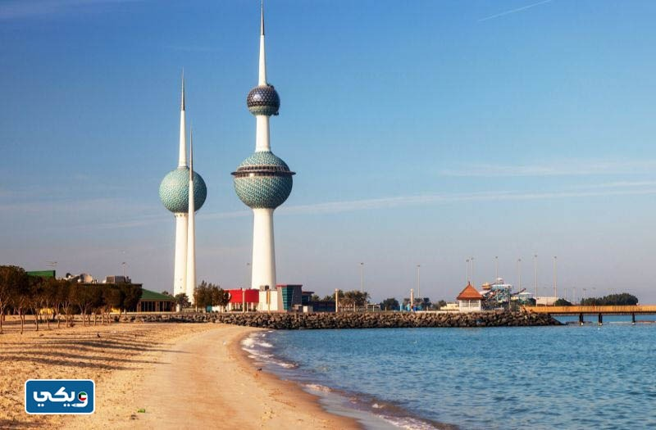

تعبير عن الكويت قديما بالانجليزي للابتدائي
Kuwaitis lived in the past on the lands of the state working by diving in the sea to extract pearls, which was considered the mainstay in the country’s economy, and some of them worked in maritime trade between the countries of the Arabian Peninsula and India, especially after the founding of Kuwait City by the Al-Sabah family who ruled the country Since 1756, headed by Sheikh Sabah the First, after they sought permission from Bani Khalid, the rulers of Al-Ahsa at that time, to make that city an important commercial center and port in maritime trade. In 1946, the first shipment of oil was exported from the territory of Kuwait to become one of the most important oil producing and exporting countries around the world.

ترجمة تعبير عن الكويت قديما بالانجليزي للابتدائي
عاش الكويتيون قديمًا فوق أراضي الدولة يعملون بالغوص في البحر لاستخراج اللؤلؤ، والذي كان يُعتبر الركيزة الأساسية في اقتصاد البلاد، كما كان يعمل البعض منهم في التجارة البحرية بين دول شبه الجزيرة العربية وبلاد الهند، وخاصة بعد تأسيس مدينة الكويت على يد آل الصباح الذين حكموا البلاد منذ عام 1756 برئاسة الشيخ صباح الأول بعد أن استأذنوا بني خالد حكام الإحساء في ذلك الوقت، ليجعلوا من تلك المدينة مركزًا تجاريًا وميناءً مهمًا في التجارة البحرية، فأصبحت المدينة تزدهر وكثُر فيها عدد السكان المقيمين، وبقي الحكم متوارثًا بين أبناء وأحفاد آل الصباح جيلًا بعد جيل، وفي عام 1946 تمّ تصدير أول شحنة نفط من أراضي الكويت لتصبح واحدة من أهم الدول المنتجة والمصدرة للنفط حول العالم

